ÖZGEÇMİŞ
Adı ve Soyadı | Güvenç KÖPRÜCÜ | 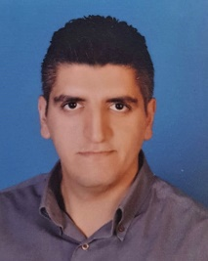
Doğum Yeri ve Tarihi | Kadıköy-İstanbul / 03.09.1980
Unvanı | Öğretim Görevlisi
Medeni Durumu | Evli
Yabancı Dili | İngilizce

A. Öğrenim Durumu
Derece | Bölüm/Program | Üniversite | Yıl
Lisans | Gastronomi ve Mutfak Sanatları | Gazi Üniversitesi | 2012 - 2015
Yüksek Lisans | Gastronomi ve Mutfak Sanatları | Gaziantep Üniversitesi | 2018 -
Doktora
B. Akademik Unvanlar ve Çalıştığı Kurumlar
Görev Unvanı | Görev Yeri | Yıl
Öğretim Görevlisi | Başkent Üniversitesi | 2017-2018
Aşçıbaşı | Atılım Üniversitesi Azn İktisadi İşletmesi | 2015-2017
Aşçı | Acıbadem Holding APLUS Hastane Otelcilik Hizmetleri A.Ş | 2011-2015
C. Verdiği Dersler
Bölüm | Dersler
Aşçılık Programı | Gastronomi ve Yiyecek Tarihi
 | Yiyecek İçecek Üretim Ve Servisi II
Gastronomi ve Mutfak Sanatları Bölümü | Gastronomi ve Yiyecek Tarihi
D. İletişim Bilgileri
Telefon | 0 344 300 25 79
Adres | Kahramanmaraş Sütçü İmam Üniversitesi  Sosyal Bilimler Meslek Yüksekokulu  Karacasu Yerleşkesi  Dulkadiroğlu/Kahramanmaraş
E - Posta | guvenckoprucu@ksu.edu.tr

